Легче предупредить нарушения, чем их исправлять
Я работаю в детском саду более 30 лет, начинала работать в должности воспитателя, затем учителем-логопедом, в настоящее время - учителем-дефектологом. На протяжении всей педагогической деятельности я занимаюсь развитием дошкольников, коррекцией нарушений речи. За это время я наблюдаю тенденцию не только роста количества детей, имеющих речевые нарушения, но и тяжести диагноза: в настоящее время дети имеют в основном сочетанные нарушения (ЗПР, РАС, ДЦП, нарушение слуха и зрения и другие). Воспитатели всё чаще высказывают своё беспокойство тем, что многие дети, поступающие в детский сад в 2-3 года, не говорят вообще или говорят отдельными словами, некоторые не понимают обращённую речь, у некоторых детей нет указательного жеста, нарушена моторика. А ведь чем раньше заметить нарушение, обратить внимание родителей, порекомендовать пройти консультацию у специалиста, начать комплексный подход (врач + педагог), тем успешнее будет коррекция имеющихся нарушений. Ситуация зачастую возникает вследствие непонимания родителей особенностей развития ребенка. Одни родители ждут возраста 5 лет (надеются, что сам заговорит, следуют принципу «соседский мальчик тоже не говорил, а сейчас не остановишь») и только потом идут на консультацию к специалисту. Но иногда бывает поздно, и драгоценное время упущено. Другие излишне обеспокоены речевым развитием ребёнка и хотят, чтобы он в 3 года произносил все звуки правильно, здесь тоже необходима консультация логопеда и объяснение физиологических особенностей и возможностей ребёнка.
Решить эту проблему в своем детском саду я смогла при помощи дополнительных занятий. Моя цель заключалась в оказании теоретической и практической помощи родителям. Для этого я использовала различные формы сотрудничества и совместной деятельности, исходя из индивидуально-дифференцированного подхода к семье. Я разработала программу развивающих занятий по познавательно-речевому развитию детей с трёхлетнего возраста. Информирование родителей начала с первого родительского собрания, на котором рассказала о возрастных особенностях речи детей, о том, на что направлены дополнительные занятия, о планируемых результатах, познакомила с современными, развивающими технологиями в работе по развитию речи и предложила ряд игр, доступных для домашнего применения, объяснив их влияние на развитие ребёнка. Родители с интересом восприняли эту информацию, задавали много вопросов, получили необходимую персональную консультацию и с большим желанием записали детей на развивающие занятия. Я стараюсь выстраивать доверительные отношения с родителями воспитанников, включать их в образовательный процесс, ведь родители детей являются непосредственными участниками образовательного процесса. Я постоянно провожу консультации по запросу родителей, анкетирование, открытые занятия, показываю презентации, тренинги, выступаю на родительских собраниях, оформляю стенды и уголки для родителей, разрабатываю буклеты. Для работы с родителями я создала группу в WhatsApp, в которой знакомлю их с темами наших занятий, предлагаю упражнения на закрепление материала дома, отвечаю на интересующие вопросы, регулярно знакомлю родителей с новыми играми, мастер-классами и видео-уроками, которые провожу с детьми, получаю обратную связь, наблюдаю за результатом с течением времени, что позволяет модернизировать текущую работу. Одним из современных интерактивных средств общения с родителями являются QR-коды, которые способствуют большему включению родителей в образовательный процесс. Для удобства ознакомления родителей с информацией, анкетами, рекомендациями я предлагаю отсканировать QR-код, который позволяет познакомиться с электронной версией материала в любое удобное для них время. Важной частью является личное общение: вопросы относительно ребёнка родители могут задавать в личных сообщениях или в детском саду. Работа с детьми и сотрудничество с родителями ведётся на протяжении учебного года.
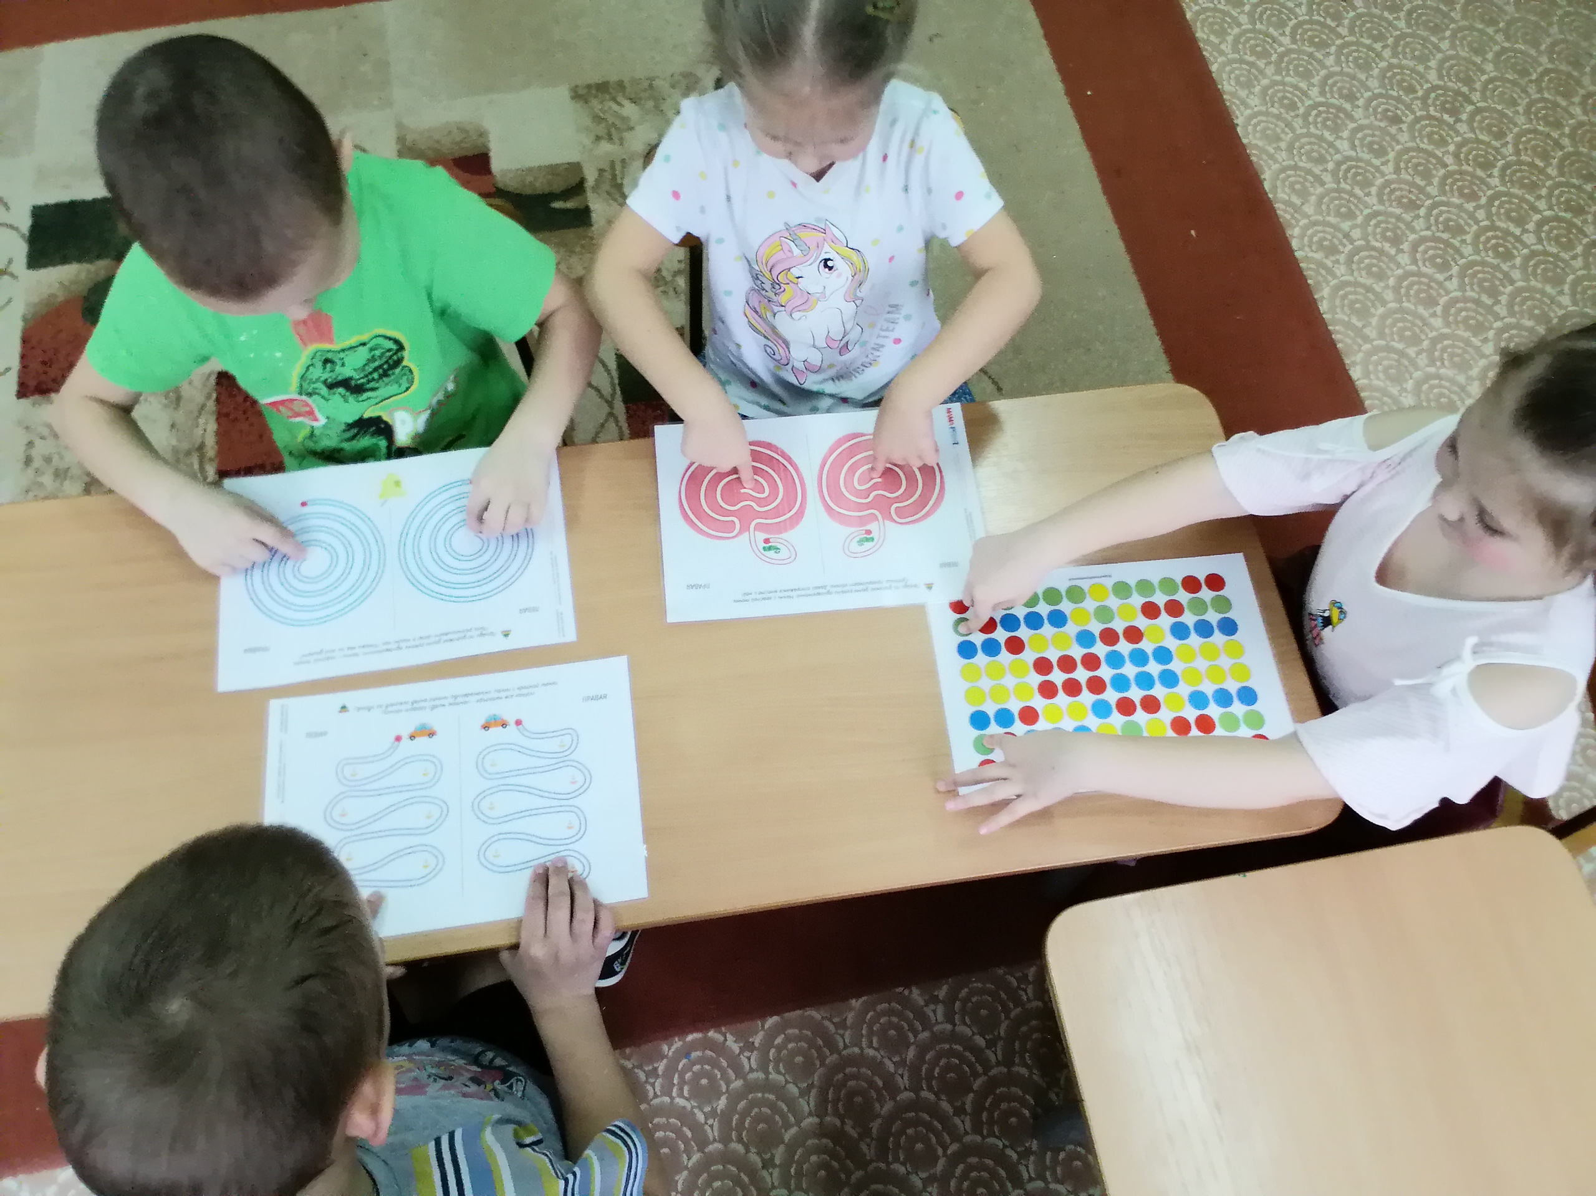Ввиду индивидуальных особенностей детей, было принято решение создать две подгруппы на основе мониторинга развития. Я обращала внимание на развитие общей и мелкой моторики, уровень понимания обращённой речи, пассивный и активный словарный запас, уровень развития когнитивных функций. В первую подгруппу вошли дети с низким уровнем развития, во вторую подгруппу - со средним и высоким уровнем. На занятиях я использую инновационные методы и приёмы работы, здоровьесберегающие технологии: биоэнергопластику, су-джок, кинезиологические упражнения, гимнастику для глаз, пальчиковые игры, логоритмические упражнения, фонетическую ритмику, элементы нейропсихологических игр, технологию ТРИЗ, мнемотаблицы, ИКТ, проведение занятий с детьми на платформах Skype, Zoom, WhatsApp. Для плодотворной и целенаправленной работы я создала содержательно-насыщенную, трансформируемую, полифункциональную, вариативную, доступную и безопасную предметно-развивающую среду.

Рисунок 1 - Нейроигры
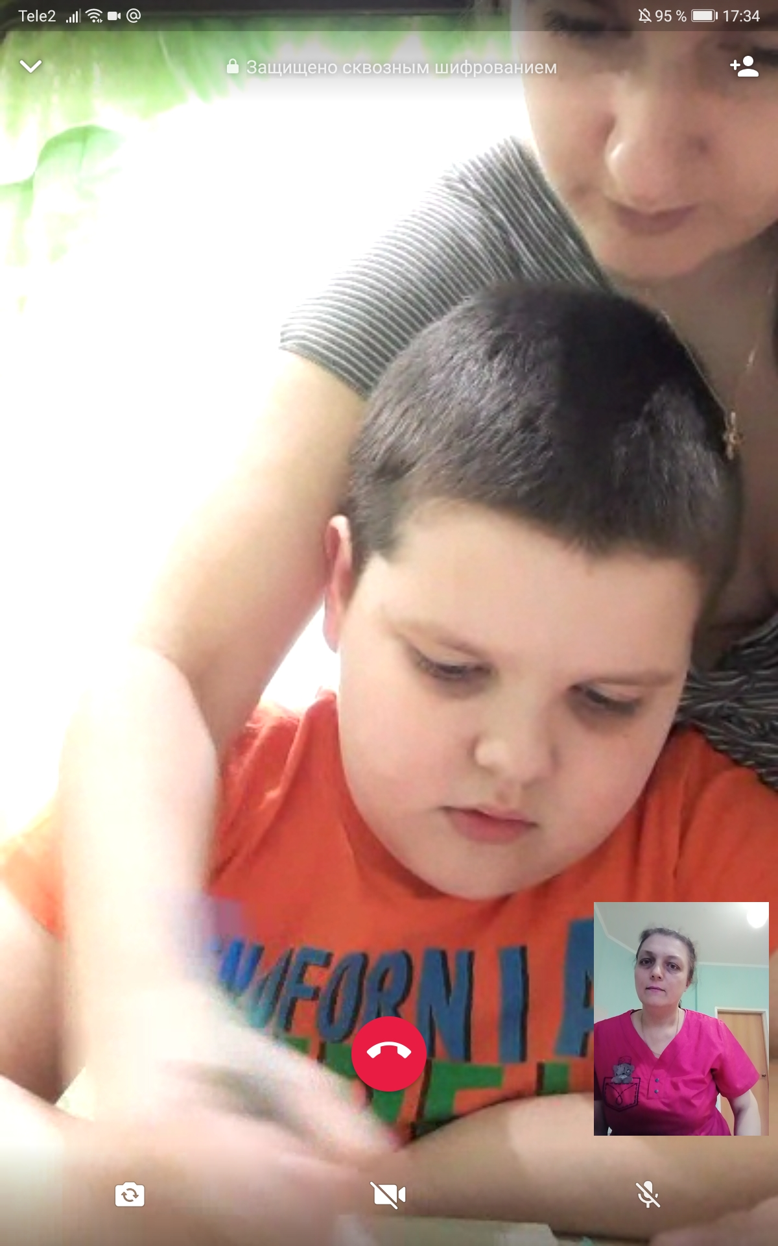Разработала картотеки: «Пальчиковые игры», «Глазодвигательные упражнения», «Су-джок», «Игры на развитие дыхания», «Кинезиологические упражнения», «Нейроигры», «Логоритмика», речевые альбомы и таблицы, собрала материал «Аудиовизуальный комплекс в картинках», приобрела балансировочную доску Бильгоу, световой песочный стол, дополнила центр развития новым демонстрационным материалом по всем лексическим темам, детскими книгами с красочными картинками и многим другим. Применение инновационных, развивающих приемов и методов способствует более интересному, разнообразному и эффективному проведению занятий. Используя в своей работе современные технологии, я вижу увлечённость детей, их положительный эмоциональный отклик, всё это благоприятно влияет на развитие дошкольников.

Рисунок 2 – Скриншот занятия по WhatsApp
Интересным опытом работы было проведение индивидуальных занятий в дистанционном формате. Эта форма работы была для нас новой и уже можно с уверенностью сказать, что этот опыт работы даёт положительные результаты: в процесс образования активнее включаются родители, дети, не посещающие детский сад, имеют возможность быть охваченными нашим вниманием.
Подводя итог проделанной работе, могу сказать, что показатели уровня развития по всем показателям улучшились: повысился уровень познавательного и речевого развития дошкольников, дети знают и выразительно рассказывают потешки, стихи, с удовольствием участвуют в инсценировке сказок, выступают на утренниках, воспитатели, работающие в этой группе, отмечают значительный скачок в речевом развитии детей в сравнении с детьми такого возраста другой группы, повысилась вовлеченность и информированность родителей. Я со своими воспитанниками участвую в различных конкурсах- это мероприятия, выставки и соревнования на уровне нашей образовательной организации, муниципальном и федеральном уровне. Разговорили мы и наших «молчунов». Однако есть дети, которым подгрупповых занятий недостаточно, им необходимы индивидуальные занятия.
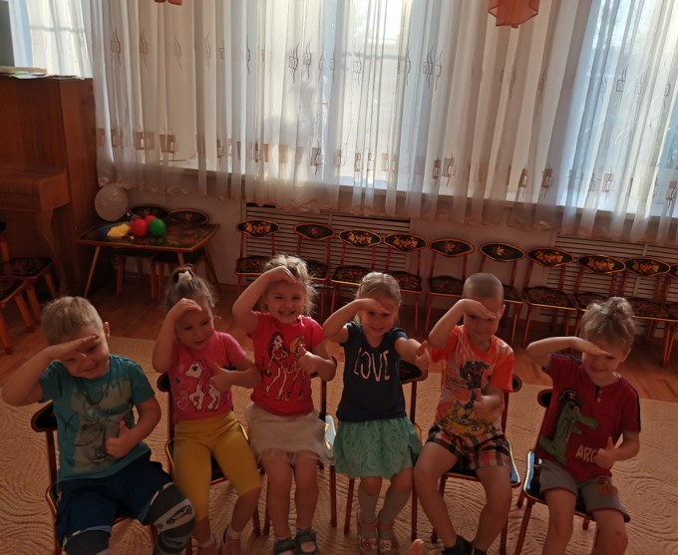

Рисунок 3 – Кинезиологические упражнения
В конце года провела индивидуальные консультации с родителями, рассказала об успехах и трудностях при обучении, обратила внимание на сильные и слабые стороны развития ребенка, дала рекомендации. Родители высказали желание продолжить дополнительные, развивающие занятия в следующем учебном году. Я повысила уровень педагогической компетентности родителей и педагогов в развитии детей, привлекла их к совместному участию в образовательном процессе. Родители стали более вовлечены и заинтересованы образовательным процессом, появилось больше доверия к педагогу, я стала слышать больше благодарных слов от родителей. Моя работа стала приносить и мне больше удовлетворения, я вижу результаты своих воспитанников, я слышу отзывы от родителей, мне хочется и дальше развиваться, познавать что- то новое, современное, чтобы непременно использовать это на практике. Ведь пока педагог развивается, развиваются и его воспитанники.

